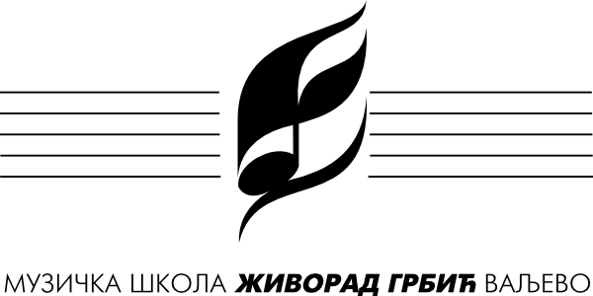 | Распоред часова за школску 2022/23. годину |  | Класа: | Иван Рабасовић
 | Предмет(и): | клавир, клавирски дуо, камерна музика |  |  | важи од: | 15.09.2022.

НЕПАРНА НЕДЕЉА
понедељак |  |  | уторак |  |  | среда |  |  | Четвртак |  |  | Петак
време | предмет, разред | уч. | време | предмет, разред | уч. | време | предмет, разред | уч. | време | предмет, разред | Уч. | време | предмет, разред | уч.
14 | Клавирски дуо Трифковић-Бојчић,2.р.  СМШ | 13 | 8:00 | Отворена врата |  |  |  |  | 14:45 | Живковић Н. | 13 | 8:45 | Јовановић А. | 13
14:45 | Живковић Нађа,1.р. | 13 | 8:45 | Јовановић Аника,3.р. | 13 | 10:00 | Додатна настава | 13 | 15:25 | Мирковић З. | 13 | 9:15 | Мијановић Љ. | 13
15:25 | Мирковић Зорана,3.р. | 13 | 9:15 | Мијановић Љубица,4.р. | 13 | 10:45 | Допунска настава | 13 | 15:55 | Ћосић М. | 13 | 10:00 | Петровић О. | 13
15:55 | Ћосић Младен,6.р. | 13 | 10:00 | Петровић Огњен,6.р. | 13 | 11:30 | Секција | 13 | 16:40 | Биговић К. | 13 | 11:00 | Грујић Н. | 13
16:40 | Биговић Калина,3.р. | 13 | 11:00 | Грујић Нина,1.р. | 13 |  |  |  | 17:30 | Милосављевић Д. | 13 | 11:30 | Павловић Б. | 13
17:30 | Стевановић Вук,1.р.СМШ,уп.кл. | 13 | 11:30 | Богдан Павловић,5.р. | 13 |  |  |  | 18:20 | Трифковић М. | 13 | 12:20 | Петровић Н. | 13
18:20 | Милосављевић Душан,3.р.СМШ,ТО | 13 | 12:20 | Петровић Неда,1.р. | 13 |  |  |  |  |  |  | 12:50 | Камерна музика (Ћосић,Павловић) | 13
19:05 | Трифковић Миленко,2.р.СМШ,гл.пр. | 13 | 12:50 | Јаневска Сара,3.р.с.-п. | 13
ПАРНА НЕДЕЉА
понедељак |  |  |  | Уторак |  |  |  | среда |  |  |  | Четвртак |  |  |  | Петак
време | предмет, разред |  | уч. | време | предмет, разред | уч. |  | време | предмет, разред |  | уч. | време |  | предмет, разред | Уч. | време | предмет, разред | уч.
14:00 | Отворена врата |  | 13 | 8:20 | Мирковић З. | 13 |  | 10:00 | Додатна настава |  | 13 | 14:00 |  | Јаневска С. | 13
14:45 | Јовановић А. |  | 13 | 8:50 | Клавирски дуо | 13 |  | 10:45 | Допунска настава |  | 13 | 14:45 |  | Јовановић А. | 13
15:15 | Петровић Н. |  | 13 | 9:35 | Биговић К. | 13 |  | 11:30 | Секција |  | 13 | 15:15 |  | Петровић Н. | 13 | 8:20 | Мирковић З. | 13
16:00 | Петровић О. |  | 13 | 10:05 | Стевановић В. | 13 |  |  |  |  |  | 16:15 |  | Грујић Н. | 13 | 9:35 | Биговић К. | 13
16:45 | Павловић Б. |  | 13 | 11:05 | Живковић Н. | 13 |  |  |  |  |  | 16:45 |  | Павловић Б. | 13 | 10:05 | Трифковић М. | 13
17:30 | Грујић Н. |  | 13 | 11:35 | Ћосић М. | 13 |  |  |  |  |  | 17:35 |  | Петровић О. | 13 | 1105 | Грујић Н. | 13
18:20 | Мијановић Љ. |  | 13 | 12:25 | Милосављевић Д. | 13 |  |  |  |  |  | 18:20 |  | Мијановић Љ. | 13 | 11:35 | Ћосић М. | 13
19:05 | Трифковић М. |  | 13 | 13:10 | Камерна музика | 13 |  |  |  |  |  | 19:05 |  | Трифковић М. | 13 | 12:20 | Милосављевић Д. | 13
НАСТАВНИК: |  |  |  |  |  |  | М. П. |  |  | ДИРЕКТОР:

